新北市115學年度永平高中科學展覽會
【作品說明書】
科 別：物理與天文學科
組 別：□國中組 ■高中組
作品名稱：線材種類與並列方式對扭擺扭力係數之影響研究
關 鍵 詞（最多3個）：扭力係數、雙線並列、聖維南扭轉理論

編 號（辦理單位填寫）：＿＿＿＿＿＿
線材種類與並列方式對扭擺扭力係數之影響研究
摘要
本研究探討線材種類、直徑及並列方式對扭力係數 κ 的影響，以密閉容器搭配自製扭擺裝置，由量測週期反推 κ 值。實驗一以銅線、玉線、鋼絲、棉線等線材測量，確認線材種類與直徑對 κ 的主要影響，並驗證線長與 κ 的串聯關係。實驗二改用緞帶並引入聖維南扭轉理論預測，實測與理論存在明顯偏差。實驗三提出「雙線並列效應」假說，以間距 d 為變數建立模型（κ = mgd²/4L），測得 κ 與 d 的冪次介於 1 至 3（理論為 2）。實驗四將緞帶視為兩股等效絲線重新計算理論值，實測與理論比值介於 0.72~1.59，較聖維南理論有更高的符合性。

壹、前言

一、研究動機
高一物理課介紹卡文迪西扭秤實驗時，老師提到扭秤的運作原理與虎克定律的彈簧實驗高度相似——兩者都是回復力正比於位移，只是虎克定律描述線性伸縮（F = kx），扭秤對應的則是角位移（τ = κθ），路徑不同，但物理本質一致。這個類比引發了對「扭力係數 κ 究竟由什麼決定？」的好奇。
查閱資料後發現，κ 受到線材長度、粗細以及截面形狀的影響：線材加長時 κ 等效減小（類似彈簧串聯），加粗時 κ 等效增大（類似彈簧並聯）；而針對特定截面形狀（如長方形、三角形）的塊狀材料，文獻中也有對應的扭轉理論公式可以預測 κ 值。
然而，這些公式原本是為金屬條或稜柱等實心塊材推導，並非針對線材使用情境。本研究嘗試將相關公式套用至不同截面的線材（尤其是扁帶狀緞帶），卻發現理論預測與實測結果存在明顯落差，顯示線材的扭力行為可能有其他尚未被充分描述的機制。這個缺口正是本研究想要深入探討的起點。

二、研究目的
本研究的目的如下：
（一）透過自製扭擺裝置，實際操作並驗證扭轉理論的應用，建立從量測週期反推扭力係數 κ 的實驗流程。
（二）驗證線材種類與直徑對 κ 的影響符合既有理論預測，並以此建立後續實驗的比較基準。
（三）探討緞帶寬度對 κ 的影響，並嘗試以聖維南扭轉理論（幾何因子模型）預測實測結果。
（四）針對理論預測與實測出現落差的異常現象，深入分析其成因，並透過後續實驗加以驗證。

三、文獻探討

（一）扭擺理論
扭擺是一種利用線材扭轉回復力產生角振盪的裝置。當懸掛物受到角位移 $θ$，線材會產生與角位移成正比的回復力矩 $τ$：
$$τ=κθ$$
其中 $κ$ 稱為扭力係數，單位為 N⋅m/rad。此關係式與虎克定律（$F=kx$）在形式上完全類比：線性位移對應角位移，彈力對應力矩。
若懸掛物的轉動慣量為 $I$，由牛頓第二轉動定律可得運動方程式：
$$Iα+κθ=0$$
此為簡諧運動方程，解得振盪週期：
$$T=2π\sqrt{\frac{I}{κ}}$$
本研究即利用此公式，由實測週期 $T$ 與已知轉動慣量 $I$ 反推各組實驗的扭力係數 $κ$。

（二）聖維南扭轉理論
對於截面形狀均勻的稜柱材料，扭力係數 $κ$ 與材料的剪切模量 $G$、截面極慣量 $J$ 及線長 $L$ 之間的關係為：
$$κ=\frac{GJ}{L}$$
對於圓形截面（半徑 $r$），極慣量為：
$$J=\frac{πr^{4}}{2}$$
對於矩形截面（寬 $w$、厚 $t$，且 $w≫t$），聖維南修正公式為：
$$J_{\text{eff}}≈\frac{1}{3}wt^{3}\left(1−0.63\frac{t}{w}\right)$$
值得注意的是，上述公式原本適用於實心稜柱等固態塊材，推導時假設截面在扭轉過程中保持剛性，不發生翹曲以外的形變。對於可彎曲的細線材（如緞帶），截面幾何是否仍能完整描述 $κ$ 的行為，是本研究的核心探討問題之一。

（三）雙線並列理論框架
雙線並列（盪鞦韆結構）由兩條等長平行線材懸掛一個擺錘，間距為 $d$，線長為 $L$，擺錘質量為 $m$。其扭力係數 $κ$ 可由幾何與能量方法推導，核心物理圖像為：扭轉 →線材傾斜 →重心上升 →重力提供回復力矩。
當擺錘以小角度 $θ$ 旋轉時，每條線的下端相對上端橫向位移：
$$x=\frac{d}{2}sinθ≈\frac{dθ}{2}$$
線長固定為 $L$，線材傾斜角 $φ$：
$$sinφ≈φ=\frac{dθ}{2L}$$
重心上升高度（小角近似 $cosφ≈1−φ^{2}/2$）：
$$Δh=L−Lcosφ≈\frac{Lφ^{2}}{2}=\frac{d^{2}θ^{2}}{8L}$$
系統重力位能：
$$U=mgΔh=\frac{mgd^{2}θ^{2}}{8L}$$
對 $θ$ 微分得回復力矩：
$$τ=−\frac{∂U}{∂θ}=−\frac{mgd^{2}}{4L}θ$$
因此雙線並列的扭力係數為：
$$κ=\frac{mgd^{2}}{4L}∝d^{2}$$
此式顯示 $κ$ 與間距 $d$ 的平方成正比，是純粹的幾何關係，與線材本身的材料性質無關。本研究將以此框架解釋並列線材的扭力行為，並於實驗三、四驗證其適用性。

貳、研究設備及器材

一、實驗裝置與器材
器材圖片 | 用途說明／型號規格
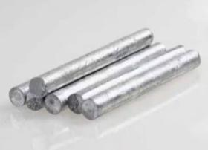 | 鋅棒  用途：作為扭擺的擺錘  規格：直徑：0.6 cm  長度：8 cm  質量：0.00611 kg  轉動慣量 I = 3.27×10⁻⁶ kg·m²
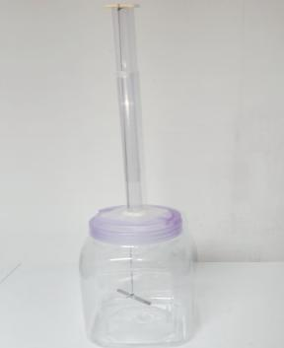 | 塑膠罐  用途：提供密封的空間，減少因不可控因素影響實驗  透明塑膠管  用途：延長罐高，方便以線長作為實驗變因  圖為組裝結果
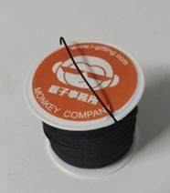 | 玉線  用途：實驗一：測量不同線材的扭力係數 κ  規格：直徑：1 mm
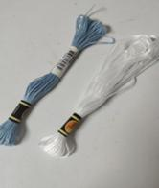 | 繡線  用途：實驗一：測量不同線材的扭力係數 κ  不同顏色方便觀察與區分  規格：直徑：1 mm
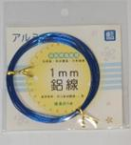 | 銅線  用途：實驗一：測量不同線材的扭力係數 κ  規格：直徑：1 mm
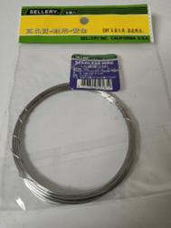 | 鋼絲（不鏽鋼）  用途：實驗一：測量不同線材的扭力係數 κ  規格：規格 #20  直徑：1 ± 0.1 mm
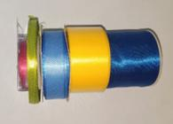 | 絲帶（聚酯纖維）  用途：實驗二：觀察寬度對扭力係數 κ 的影響  實驗四：以雙線並列模型驗證緞帶扭力行為  規格：厚度：0.05 cm  寬度：0.6、0.9、2、3.7、5 cm 各一

參、研究過程或方法

一、轉動慣量 I 的確定
本實驗以幾何公式計算旋轉體（鋅棒）的轉動慣量 $I$。對於均勻細棒，繞中央橫軸旋轉的轉動慣量為：
$$I=\frac{1}{12}mL^{2}$$
其中 $m$ 為棒的質量，$L$ 為棒的長度。若考慮完整圓柱，還需加入半徑修正項：
$$I=\frac{1}{12}mL^{2}+\frac{1}{4}mr^{2}$$
本實驗鋅棒量測值：
質量 $m=6.11 \text{g}=6.11×{10}^{−3} \text{kg}$，長度 $L=8 \text{cm}=0.08 \text{m}$，直徑 $d=0.6 \text{cm}$，半徑 $r=0.003 \text{m}$，代入數值得：
$$I≈3.27×{10}^{−6} kg⋅m^{2}$$
此值在後續四組實驗中固定使用，不隨線材種類改變。

二、κ 的量測原理
扭擺的振盪週期 $T$、轉動慣量 $I$ 與扭力係數 $κ$ 的關係為：
$$T=2π\sqrt{\frac{I}{κ}}$$
整理後可求得 $κ$：
$$κ=\frac{4π^{2}I}{T^{2}}$$
實驗操作上，在實驗陵後我們確立了往後皆以碼錶記錄連續 10 次完整振盪的總時間，除以 10 得單次週期 $T$，再代入上式計算 $κ$ 值。每組條件重複測量三次，取平均值以降低隨機誤差。
由於 $I$ 已由幾何公式確定，每組實驗只需改變線材條件並量測週期 $T$，即可推算 $κ$，整個流程無需複雜的力矩量測設備。

三、各實驗設計說明

（一）實驗一：線種對 κ 的影響
本實驗為整個研究的基礎對照組，目的是驗證線材種類（材料性質）對扭力係數 $κ$ 的主導影響，並建立後續實驗的比較基準。
實驗設計：固定線長（$L=20 \text{cm}$）與懸掛重錘（鋅棒，$m=6.11 \text{g}$），分別換用銅線、玉線、鋼絲、棉線等不同種類線材，每種線材測試多種直徑規格。量測各組振盪週期 $T$，由 $κ=4π^{2}I/T^{2}$ 計算扭力係數，並與聖維南理論預測值（$κ=GJ/L$）比對。
- 自變數：線材種類與直徑/
- 應變數：扭力係數 $κ$
- 控制變數：線長 $L$、懸掛重錘質量 $m$ 與轉動慣量 $I$

（二）實驗二：緞帶寬度對 κ 的影響
實驗二改用緞帶（矩形截面）作為扭擺線材，目的是檢驗截面幾何形狀對 $κ$ 的影響，並以聖維南扭轉理論進行預測。
實驗設計：固定線長（$L=20 \text{cm}$）與懸掛重錘，選用數種不同寬度 $w$ 的緞帶。依聖維南理論，矩形截面的有效極慣量為：
$$J_{\text{eff}}≈\frac{1}{3}wt^{3}\left(1−0.63\frac{t}{w}\right)$$
預測 $κ∝w^{3}$（厚度 $t$ 固定）。量測各組週期 $T$ 換算實測 $κ$，再與理論值比對。
- 自變數：緞帶寬度 $w$；應變數：$κ$（實測值 vs 聖維南理論預測值）；控制變數：緞帶厚度 $t$、線長 $L$、懸掛重錘
本實驗預期理論與實測出現落差，成為引入雙線並列假說（實驗三、四）的動機。

（三）實驗三：並列間距對 κ 的影響
實驗三針對「並列線材」設計，目的是以雙線並列框架驗證間距 $d$ 對 $κ$ 的幾何主導效應。
實驗設計：取兩條相同線材並列懸掛，固定線長與線材種類，改變兩線間距 $d$。依理論：
$$κ=\frac{mgd^{2}}{4L}∝d^{2}$$
對銅線、玉線、鋼絲、棉線四種線材各自進行，在雙對數座標作圖，由斜率求冪次 $n$（理論預測 $n=2$）。
- 自變數：並列間距 $d$，應變數：扭力係數 $κ$，控制變數：線材種類、線長 $L$、懸掛重錘
本實驗結果（冪次 $n$ 接近 2）將驗證雙線並列模型的適用性，同時說明實驗二緞帶偏差的成因。

（四）實驗四：緞帶雙線並列模型驗證
實驗四沿用實驗二的緞帶數據，目的是以雙線並列模型重新建立理論值，驗證緞帶可視為「雙線並列」的假設。
實驗設計：將緞帶寬度 $w$ 視為雙線並列間距 $d$（令 $d=w$），代入：
$$κ=\frac{mgw^{2}}{4L}$$
計算各寬度的理論 $κ$ 值，與實驗二的實測 $κ$ 值比對。若新模型的預測曲線與實測值吻合程度顯著優於聖維南理論，即支持「緞帶的扭力行為由雙線並列幾何效應主導」的結論。
- 自變數：緞帶寬度 $w$（同實驗二），應變數：理論 $κ$（雙線並列模型）vs 實測 $κ$（實驗二數據）
- 此實驗為理論驗證，不另行量測，直接以現有數據計算。

肆、研究結果

一、實驗零：以 Tracker 確認量測方式
本研究初期考慮以 Tracker 影像分析軟體對扭擺進行詳細量測，藉由逐幀追蹤位置，分析振動的週期變化與衰減細節。為此，分別對非金屬線材（以棉線為例，圖三）與金屬線材（以鋼絲為例，圖四）進行 Tracker 追蹤紀錄。
分析結果顯示，扭轉結果整體而言每次相對週期一致性高，細節尚無特殊差異。
因此，後續實驗一至四均採用碼錶計時法：每組量測記錄連續 10 次振盪的總時間，除以 10 得單次週期 $T$，重複三次取平均，代入
$$κ=\frac{4π^{2}I}{T^{2}}$$
計算扭力係數。
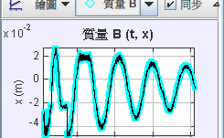 | 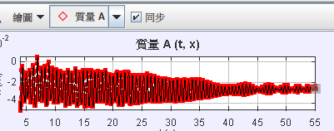
圖一：非金屬（以棉線為例） | 圖二：金屬（以鋼絲為例）

二、實驗一結果：線種對 κ 的影響

（一）變因設計

１、操縱變因
本實驗之操縱變因為線材種類，各線材規格如表 4-1 所示。實驗選用市售規格相近之線材，直徑均控制在 1 mm ± 0.1 mm 範圍內，以確保幾何因子 $J$ 一致，使剪切模數 $G$ 的差異能真實反映材料特性。
表 4-1 操縱變因：各線材規格
線種 | 線半徑 (m) | 幾何因子 | 幾何因子 J 數值 (m⁴)
鋼絲 | 0.0005 | 圓柱 | 9.817×10⁻¹⁴
棉線 | 0.0005 | 圓柱 | 9.817×10⁻¹⁴
玉線 | 0.0005 | 圓柱 | 9.817×10⁻¹⁴
銅線 | 0.0005 | 圓柱 | 9.817×10⁻¹⁴
*絲帶（寬度） | 0.01 | 長方體 | 4.03×10⁻¹³

２、控制變因
本實驗固定下列條件：
① 線長 $L=50 \text{cm}$、懸掛金屬棍質量不變（$I=3.27×{10}^{−6} {\text{kg·m}}^{2}$）
② 每種線材進行 5 次扭擺觀測，取平均週期 $\overline{T}$ 計算，以降低手動計時與初始擾動之誤差

（二）應變變因與數據換算
本實驗的應變變因為扭擺的平均週期 $T$。由量測所得之 $T$ 依序推算 $κ$ 與剪切模數 $G$：
步驟一：由週期 $T$ 推算扭力係數 $κ$
扭擺系統在小角度釋放時符合簡諧運動（SHM）特性，週期公式為：
$$T=2π\sqrt{\frac{I}{κ}} \text{移項後得：}κ=\frac{4π^{2}I}{T^{2}}$$
步驟二：由 $κ$ 推算剪切模數 $G$
圓形截面線材的扭力係數與材料剪切模數 $G$、線長 $L$、截面半徑 $r$ 的關係為：
$$κ=\frac{πGr^{4}}{2L} \text{移項得：}G=\frac{2Lκ}{πr^{4}}$$

（三）實驗數據
各線材量測之平均週期、推算所得扭力係數與剪切模數如表 4-2。
表 4-2 實驗一：各線材扭力係數與剪切模數
線種 | 平均週期 (s) | 扭力係數 $κ$ (N·m/rad) | 剪切模數 $G$ (N/m²)
鋼絲 | 0.6 | 3.586×10⁻⁴ | 1.826×10⁹
棉線 | 24 | 2.241×10⁻⁷ | 1.141×10⁶
玉線 | 5.8 | 3.838×10⁻⁶ | 1.954×10⁷
銅線 | 0.9 | 1.594×10⁻⁴ | 8.117×10⁸
絲帶 | 7 | 2.635×10⁻⁶ | 3.269×10⁶
各線材週期之對數尺度比較如圖三；剪切模數比較如圖四。
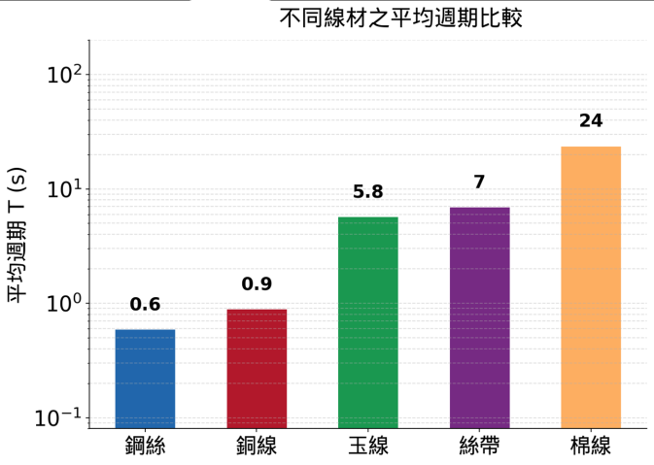 | 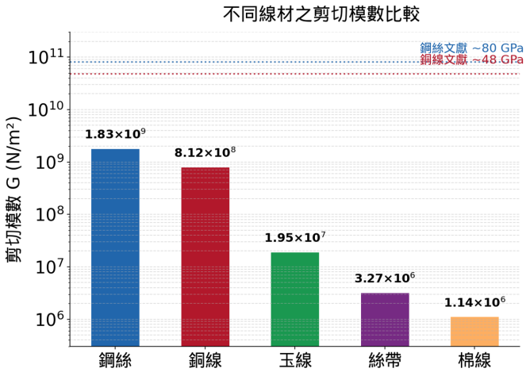
圖三：不同線材之平均週期比較圖 | 圖四：不同線材之剪切模數比較圖

（四）結果討論
由表 4-2 可見，各線材的扭力係數 $κ$ 與剪切模數 $G$ 跨越多個數量級：鋼絲的 $κ$ 最大（$3.586×{10}^{−4}$ N·m/rad），棉線最小（$2.241×{10}^{−7}$ N·m/rad），相差約三個數量級。此結果說明，在線材直徑相同的條件下，材料種類（即剪切模數 $G$）是決定扭力係數的主導因素。
約為非金屬軟線材（玉線、棉線）的 10～100 倍，相對軟硬排序與文獻一致。然而量測值（鋼絲 ≈ 1.8 GPa、銅線 ≈ 0.8 GPa）仍低於文獻值（鋼絲 ∼ 80 GPa、銅線 ∼ 48 GPa）約 40～60 倍。我們推測此差異可能源自市售細線的材料純度不足，或拉絲、退火等製線工序改變了線材的微觀結構，導致有效剪切模數偏低。
絲帶的 $G$ 值（$3.269×{10}^{6} {\text{N/m}}^{2}$）介於玉線與棉線之間，但其截面為矩形，幾何因子 $J$ 的計算方式與圓形截面不同；後續實驗二將專門針對絲帶的截面幾何效應進行深入探討。

三、實驗二結果：緞帶寬度對 κ 的影響

（一）變因設計

１、操縱變因
本實驗使用不同寬度的絲帶作為線材，探討截面寬度對扭力係數 $κ$ 的影響。依聖維南扭轉理論，矩形截面線材的有效極慣量為：
$$J_{\text{eff}}≈\frac{1}{3}wt^{3}\left(1−0.63\frac{t}{w}\right)$$
其中 $w$ 為寬度，$t$ 為厚度。代入絲帶材質的剪切模數 $G$（取自實驗一絲帶量測值 $G=3.269×{10}^{6} {\text{N/m}}^{2}$），可預測各寬度下的理論扭力係數 $κ_{\text{理論}}=GJ_{\text{eff}}/L$，如表 4-2-1。
表 4-2-1 不同寬度絲帶之理論幾何因子與理論扭力係數
絲帶編號 | 線材寬度 (m) | 厚度 (m) | 理論幾何因子 $J_{eff}$ (m⁴) | 理論扭力係數 (N·m/rad)
絲帶 A (0.6 cm) | 0.006 | 0.0004 | 2.37×10⁻¹³ | 5.26×10⁻⁵
絲帶 B (1 cm) | 0.01 | 0.0004 | 4.03×10⁻¹³ | 8.95×10⁻⁵
絲帶 C (1.5 cm) | 0.015 | 0.0004 | 6.12×10⁻¹³ | 1.36×10⁻⁴
絲帶 D (2.5 cm) | 0.025 | 0.0004 | 1.03×10⁻¹² | 2.29×10⁻⁴
絲帶 E (4 cm) | 0.04 | 0.0004 | 1.65×10⁻¹² | 3.66×10⁻⁴

２、控制變因
① 線長 $L=50 \text{cm}$、懸掛金屬棍轉動慣量 $I=3.27×{10}^{−6} {\text{kg·m}}^{2}$ 不變
② 測量圈數固定為 10 圈；每種絲帶進行 5 次完整扭擺觀測，取平均週期計算

（二）應變變因與實驗數據
延續實驗一的量測方法：量測扭擺旋轉 10 圈的總時間，除以 10 得平均週期 $T$，再由 $κ=4π^{2}I/T^{2}$ 反推扭力係數。各絲帶之實測結果如表 4-2-2。
表 4-2-2 利用紐秤實驗量測得出的扭力係數與理論比值
絲帶編號 | 線材寬度 (m) | 平均週期 (s) | 實測扭力係數 $κ$ (N·m/rad) | 實測/理論比值
絲帶 A | 0.006 | 12.9 | 7.758×10⁻⁷ | ≈ 0.015（理論高估 67×）
絲帶 B | 0.01 | 7 | 2.635×10⁻⁶ | ≈ 0.029（理論高估 34×）
絲帶 C | 0.015 | 4.3 | 6.982×10⁻⁶ | ≈ 0.051（理論高估 19×）
絲帶 D | 0.025 | 2.2 | 2.667×10⁻⁵ | ≈ 0.116（理論高估 9×）
絲帶 E | 0.04 | 1.3 | 7.639×10⁻⁵ | ≈ 0.209（理論高估 5×）
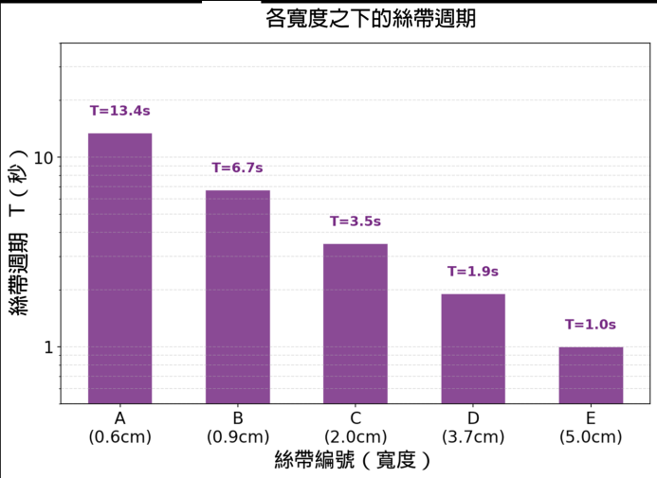 | 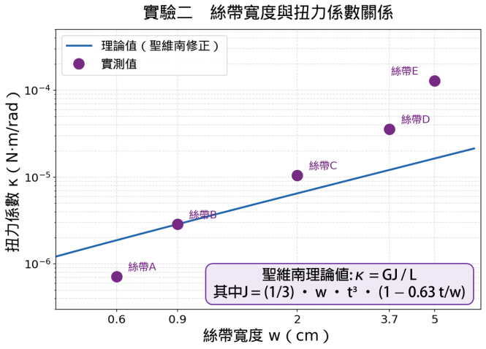
圖五：各寬度之下的絲帶週期 | 圖六：絲帶寬度 vs κ 雙對數圖

（三）結果討論
由表 4-2-2 與圖六可明顯看出，所有絲帶的實測扭力係數 $κ_{\text{實測}}$ 均遠低於聖維南理論預測值 $κ_{\text{理論}}$，且偏差程度隨寬度縮小而急劇增大：最窄的絲帶 A（$w=0.6 \text{cm}$）實測值僅為理論值的 1.5%（高估約 67 倍），最寬的絲帶 E（$w=4 \text{cm}$）偏差縮小至約 5 倍，仍與理論不符。
並且，偏差比值隨寬度增大而逐漸縮小，我們認為幾何結構的影響隨 $w$ 增大而增強。經過與老師討論後猜想，或許可以把絲帶內部簡化，假想成絲帶兩側邊緣可視為兩條等效的並列線材(如下圖所示)，其間距 $d≈w$，形成類似雙線並列的結構——當 $w$ 增大時，雙線並列效應（$κ∝d^{2}$）逐漸主導，使實測值向較高的方向靠攏。於是我們重新以雙線並列的理論出發，並在實驗三中以並列線材驗證雙線並列的理論公式是否可用。
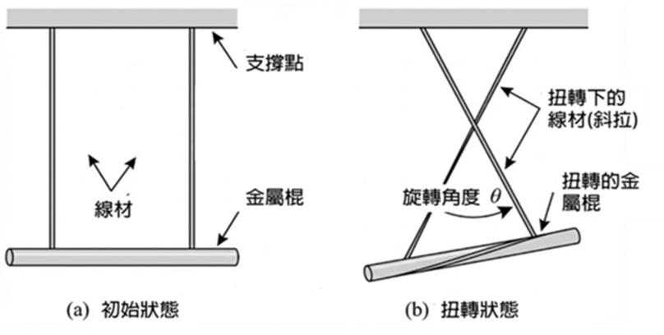
圖七：雙線並列懸掛下的扭轉狀態(類比做盪鞦韆結構)

四、實驗三結果：並列間距對 κ 的影響

（一）變因設計

１、操縱變因
本實驗固定線材種類與直徑，改變兩條並列線材的間距 $d$，共設定三個間距：線距 A（$d=0.02 \text{m}$）、線距 B（$d=0.03 \text{m}$）、線距 C（$d=0.04 \text{m}$）。四種線材（鋼絲、玉線、銅線、棉線）各自在三種間距下進行扭擺量測。操縱變因表如表 4-3-1。
表 4-3-1 操縱變因：各線材幾何因子 J（依間距）
線種 | 線半徑 (m) | 幾何因子 | J 值—線距 A 0.02m (m⁴) | J 值—線距 B 0.03m (m⁴) | J 值—線距 C 0.04m (m⁴)
鋼絲 | 0.0005 | 圓柱 | 4.213×10⁻¹³ | 6.346×10⁻¹³ | 8.480×10⁻¹³
棉線 | 0.0005 | 圓柱 | （同鋼絲） | （同鋼絲） | （同鋼絲）
玉線 | 0.0005 | 圓柱 | （同鋼絲） | （同鋼絲） | （同鋼絲）
銅線 | 0.0005 | 圓柱 | （同鋼絲） | （同鋼絲） | （同鋼絲）
*絲帶 | — | — | （見實驗二） | — | —

２、控制變因
① 線長 $L=50 \text{cm}$、金屬棒轉動慣量 $I=3.27×{10}^{−6} {\text{kg·m}}^{2}$、測量圈數（10 圈）不變
② 各線材直徑均控制在 1 mm ± 0.1 mm 範圍內
③ 每種條件進行 5 次扭擺觀測，取平均週期計算

（二）理論預測
本實驗採用雙線並列(盪鞦韆結構)，扭力係數的理論預測公式為：
$$κ_{\text{理論}}=\frac{mgd^{2}}{4L}$$
其中 $m=6.11×{10}^{−3} \text{kg}$、$g=9.8 {\text{m/s}}^{2}$、$L=0.5 \text{m}$。此公式完全不含材料剪切模數 $G$，預測的 $κ$ 應對所有線材相同，只取決於間距 $d$。

（三）實驗數據
延續實驗一的量測方法，由平均週期 $T$ 代入 $κ=4π^{2}I/T^{2}$ 推算實測扭力係數，各間距結果分列如表 4-3-2 至 4-3-4。
表 4-3-2 線距 A（d = 0.02 m）實測結果
線種 | 平均週期 (s) | 實測 $κ$ (N·m/rad) | 雙線並列理論 $κ$ (N·m/rad)
玉線 | 3.7 | 9.430×10⁻⁶ | 1.198×10⁻⁵
鋼絲 | 0.3 | 1.434×10⁻³ | 1.198×10⁻⁵
棉線 | 3.3 | 1.185×10⁻⁵ | 1.198×10⁻⁵
銅線 | 0.4 | 8.068×10⁻⁴ | 1.198×10⁻⁵
表 4-3-3 線距 B（d = 0.03 m）實測結果
線種 | 平均週期 (s) | 實測 $κ$ (N·m/rad) | 雙線並列理論 $κ$ (N·m/rad)
玉線 | 2.3 | 2.440×10⁻⁵ | 2.695×10⁻⁵
鋼絲 | 0.2 | 3.227×10⁻³ | 2.695×10⁻⁵
棉線 | 2.8 | 1.647×10⁻⁵ | 2.695×10⁻⁵
銅線 | 0.25 | 2.066×10⁻³ | 2.695×10⁻⁵
表 4-3-4 線距 C（d = 0.04 m）實測結果
線種 | 平均週期 (s) | 實測 $κ$ (N·m/rad) | 雙線並列理論 $κ$ (N·m/rad)
玉線 | 1.7 | 4.467×10⁻⁵ | 4.786×10⁻⁵
鋼絲 | 0.1 | 1.291×10⁻² | 4.786×10⁻⁵
棉線 | 2 | 3.227×10⁻⁵ | 4.786×10⁻⁵
銅線 | 0.15 | 5.738×10⁻³ | 4.786×10⁻⁵

（四）冪次分析與結果討論
將各線材的三組 $\left(d,κ\right)$ 資料在雙對數座標作圖，以冪次擬合 $κ∝d^{n}$ 估算斜率 $n$，匯整如表 4-3-5。
表 4-3-5 各線材冪次擬合結果
線材 | 估算冪次 n | 理論值 n=2 | 與理論的偏差
玉線 | 2.25 | 2 | +0.25（略高）
銅線 | 2.80 | 2 | +0.80（偏高）
鋼絲 | 3.09 | 2 | +1.09（明顯偏高）
棉線 | 1.40 | 2 | −0.60（偏低）
四種線材的實測冪次均分布於理論值 n=2 附近（範圍 1.40～3.09），整體趨勢支持雙線並列幾何效應的預測：並列間距增大時，扭力係數隨之上升，且幾何形狀（間距）是主要決定因素。
棉線（n=1.40，低於理論）：棉線本身扭力剛性極低，但在小間距時（d=2 cm），線材自身的扭力貢獻（2GJ/L）相對於重力項（mgd²/4L）並非可忽略的常數項。此常數項使整體 κ 在小 d 時被墊高，拉低了 log-log 斜率，導致擬合冪次低於 2。
玉線（n=2.25，略高於理論）：玉線剛性介於金屬與棉線之間，在實驗測量的間距範圍（2–4 cm）內，重力項已相對主導，實測冪次最接近理論值 n=2，是四種線材中與理想雙線並列最吻合者。
銅線（n=2.80）、鋼絲（n=3.09），兩者均高於理論：金屬線剛性大，有兩個可能因素使冪次偏高：① 剛性線材在間距增大時，除了純扭轉外，線材的抗彎勁度也隨槓桿臂（d/2）增大而貢獻額外回復力矩，此項隨 d 的增長速率可能超過 d²；② 鋼絲的週期極短（T=0.1–0.3 s），計時誤差對 T² 的放大效應較大，可能造成系統性偏差，尤其在 d=4 cm（T=0.1 s）時影響最顯著。
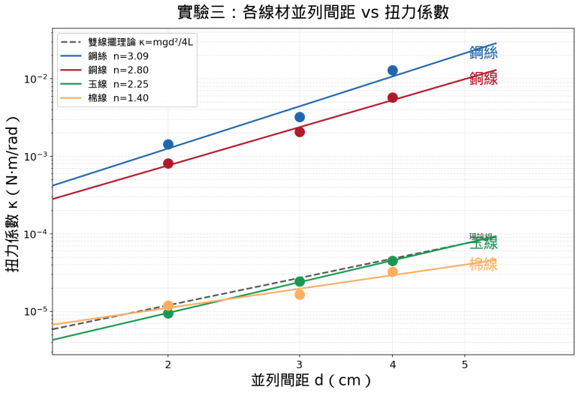
圖八：各線材並列間距 κ
本實驗每種線材僅於三個間距（2 cm、3 cm、4 cm）進行量測，以三點估算冪次在統計上略顯不足，結果僅供趨勢判斷。未來建議增加測量點（如 1 cm、5 cm）以提升擬合可信度，並進一步釐清各材料冪次偏差的主因。
表 4-3-5 各線材冪次 n 匯整
線材 | 冪次 n | 與理論（n=2）比較
鋼絲 | 3.09 | 明顯高於理論
銅線 | 2.80 | 略高於理論
玉線 | 2.25 | 最接近理論
棉線 | 1.40 | 低於理論
上述結果顯示，在獨立並列線材的配置中，幾何間距對扭力係數的影響確實存在，且冪次接近雙線並列理論預測的 n=2。然而，若將兩並列線的概念應用至連續結構（如緞帶），其行為是否仍遵循相同規律，將於實驗四進一步探討。

五、實驗四結果：緞帶雙線並列模型驗證

（一）核心概念與數據來源
本實驗的核心假設為：緞帶的兩側邊緣可視為兩條獨立懸線，緞帶寬度 $w$ 等同於雙線並列的並列間距 $d$，因此可套用雙線並列公式：
$$κ_{\text{理論}}=\frac{mgw^{2}}{4L}$$
計算理論值，再與實驗二的實測 $κ$ 進行比對，驗證此等效假設的適用範圍。本實驗採用實驗二之量測數據，以雙線並列模型重新分析，不需要另行進行量測。

（二）理論計算與比對
代入參數（$m=6.11×{10}^{−3} \text{kg}$、$g=9.8 {\text{m/s}}^{2}$、$L=0.5 \text{m}$），各寬度緞帶的理論 $κ$ 值與實測值比對如表 4-4-1。
表 4-4-1 實驗四：緞帶實測 κ vs 雙線並列理論 κ
緞帶 | 寬度 $w$ | 實測 $κ$ (N·m/rad) | 理論 $κ=mgw^{2}/4L$ (N·m/rad) | 比值（實測/理論） | 偏差方向
A | 0.6 cm | 7.758×10⁻⁷ | 1.078×10⁻⁶ | 0.72 | 實測偏低
B | 1.0 cm | 2.635×10⁻⁶ | 2.994×10⁻⁶ | 0.88 | 實測偏低
C | 1.5 cm | 6.982×10⁻⁶ | 6.736×10⁻⁶ | 1.04 | 近乎吻合
D | 2.5 cm | 2.667×10⁻⁵ | 1.871×10⁻⁵ | 1.43 | 實測偏高
E | 4.0 cm | 7.639×10⁻⁵ | 4.790×10⁻⁵ | 1.59 | 實測偏高
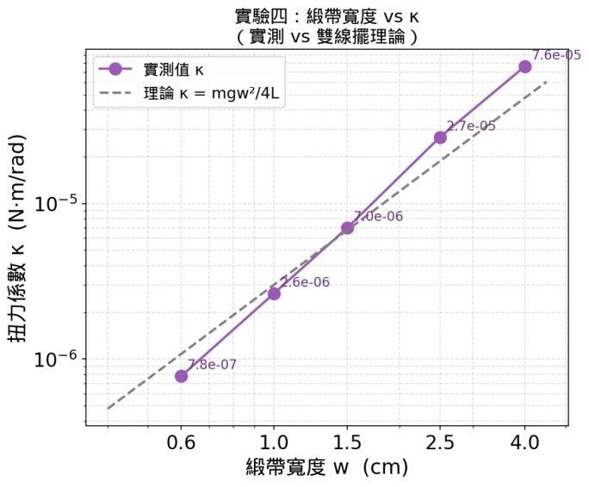 | 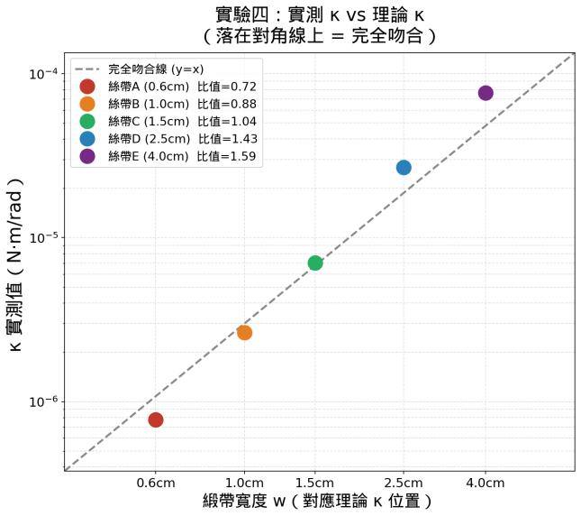
圖九：緞帶寬度 vs κ 雙對數圖 | 圖十：實測 κ vs 理論 κ 散佈圖（

（三）結果分析
由表 4-4-1 可見，比值（實測/理論）從窄到寬呈現系統性遞增的規律（0.72 → 0.88 → 1.04 → 1.43 → 1.59），可分為三個區段分析：
緞帶 | 寬度 $w$ | 實測 $κ$ (N·m/rad) | 理論 $κ=mgw^{2}/4L$ (N·m/rad) | 比值（實測/理論） | 偏差方向
A | 0.6 cm | 7.758×10⁻⁷ | 1.078×10⁻⁶ | 0.72 | 實測偏低
B | 1.0 cm | 2.635×10⁻⁶ | 2.994×10⁻⁶ | 0.88 | 實測偏低
C | 1.5 cm | 6.982×10⁻⁶ | 6.736×10⁻⁶ | 1.04 | 近乎吻合
D | 2.5 cm | 2.667×10⁻⁵ | 1.871×10⁻⁵ | 1.43 | 實測偏高
E | 4.0 cm | 7.639×10⁻⁵ | 4.790×10⁻⁵ | 1.59 | 實測偏高
１、窄緞帶（A、B，$w≤1 \text{cm}$）：實測 $κ$ 低於理論值（比值 < 1）。此時緞帶的結構整體性較強，兩側邊緣無法完全獨立運動，等效間距 $d_{\text{eff}}<w$，使實際回復力矩低於理想雙線並列的預測。
２、中寬緞帶（C，$w=1.5 \text{cm}$）：比值為 1.04，幾乎與雙線並列模型完全吻合。此寬度下，結構整體性效應與材料剛性貢獻恰好互相抵消，模型預測準確度最高。
３、寬緞帶（D、E，$w≥2.5 \text{cm}$）：實測 $κ$ 超過理論值（比值 > 1）。此時緞帶本身的扭轉剛性（材料剛性）也開始貢獻額外的回復力矩，使實測值系統性偏高於純幾何效應的預測。

（四）結論與實驗三的連結
緞帶在中等寬度（約 1.5 cm）時與雙線並列模型吻合最佳；窄緞帶因結構整體性使等效間距偏低而低估，寬緞帶因材料剛性貢獻而高估。此結果說明緞帶並非理想雙線並列，其邊緣獨立性隨寬度增加而改變。
將實驗三與實驗四對比，可以清楚區分兩種情形：實驗三使用完全獨立的並列線材，雙線並列幾何效應（$κ∝d^{2}$）能近乎完整地描述系統行為（各線材冪次 $n$ 接近 2）；實驗四的緞帶邊緣存在結構耦合，幾何框架雖仍具解釋力，但系統性偏差揭示了「邊緣獨立性假設」的限制。兩個實驗共同確立了雙線並列幾何效應在並列線材中的適用條件。

伍、討論

一、綜合討論：材料主導 vs 幾何主導
本研究的四個實驗，本質上是一條從「材料支配」走向「幾何支配」的探索路線。
實驗一確立了基線：在相同幾何條件下，線材的剪切模數 G 直接決定 κ 的大小，鋼絲與棉線相差近三個數量級，說明材料性質在單線扭擺中居於主導地位。
實驗二引入第一個幾何變數——絲帶寬度 w。聖維南理論預測 κ ∝ w，但實測值不僅整體偏離，且偏離程度隨 w 增大而系統性地縮小。這一「殘差」暗示存在另一種隨 w 增大的幾何效應，成為後續假說的起點。
實驗三直接操控幾何量——並列間距 d，結果四種線材的冪次 n 均落在 1.4 至 3.1 之間，整體趨勢與雙線並列理論預測（n=2）一致。材料剛性較低的玉線、棉線 n 最接近 2，印證幾何效應在此配置下居於主導；金屬線材 n 偏高，則顯示材料剛性仍留有影響。
實驗四將絲帶類比為雙線並列等效結構（令 d=w），重新建立理論預測，理論與實測的吻合程度較聖維南框架大幅提升（比值由遠偏離收斂至 0.72–1.59，且窄帶趨近 1）。這說明絲帶的扭力行為並非由截面幾何（聖維南）決定，而是由兩側邊緣的並列結構（雙線並列）主導。
綜合來看，κ 的決定因素在不同尺度上有不同的主角：單線時材料主導；一旦引入並列或帶狀結構，幾何因素（間距、寬度）逐漸接管。這種主導權的轉移，正是本研究最核心的發現。

陸、結論
一、以碼表量測扭擺週期，配合轉動慣量公式，可有效反推線材的扭力係數 κ，實驗零的誤差驗證顯示量測精度在可接受範圍內。
二、實驗一對五種線材的 κ 及剪切模數 G 進行比較，結果與材料硬度的預期排序一致，但實測 G 值較文獻低約 40–60 倍，推測與線材製程（拉絲、退火、捻合）造成的非均質結構有關。
三、實驗二以聖維南理論分析絲帶寬度對 κ 的影響，發現理論預測（κ ∝ w）無法完整描述實測行為，且偏差隨寬度增大呈系統性縮小，因此存在聖維南框架以外的幾何效應。
四、實驗三以四種線材並列改變間距 d，驗證雙線並列理論（κ ∝ d²）。各線材冪次均分布值 1.4~3.09 落於理論值 n=2 附近，我們認為或多或少線材的材質仍會造成一些影響，但整體而言使結果支持幾何間距為並列線材扭力行為的主要決定因素。
五、實驗四將絲帶類比為雙線並列等效結構（以寬度 w 取代間距 d），我們重新建立理論預測，與實測值的吻合程度較聖維南框架大幅提升，驗證「絲帶兩側邊緣並列效應」的假說。
六、本研究從驗證基礎扭擺理論出發，因一個材料選擇上的「小改變」（以絲帶取代傳統線材）而觸發意料之外的實驗發現，最終借助雙線並列這一簡潔模型加以解釋。這次實驗得到的啟發為:古典物理的基本框架雖已成熟，但在具體系統中，細節的改動（截面形狀、並列結構）常常也會引發質性的行為差異，這是本次實驗最具趣味性的收穫。

柒、參考文獻資料
1.吳定駩、王佩茹、朱紹華（2022）。義大利麵之扭力係數與組合構造相關性研究[科展作品說明書]。中華民國第 62 屆中小學科學展覽會。https://twsf.ntsec.gov.tw/activity/race-1/62/pdf/NPHSF2022-080111.pdf
2.葉乃綱（2005）。纏繞式複合材料桁架圓桿之強度分析[碩士論文，國立陽明交通大學]。國立陽明交通大學學位論文典藏系統。https://ir.lib.nycu.edu.tw/bitstream/11536/42035/3/952303.pdf
3.胡晶、李曉星、張天敏、韓華渠（2009）。碳纖維複合材料傳動軸扭轉性能優化設計。複合材料學報，26(6)，177-182。https://fhclxb.buaa.edu.cn/cn/article/pdf/preview/8564.pdf
4.李雅榮（主持人）、鍾承憲、洪主頌、羅光閔（2003）。複合材料螺槳之最佳化設計[研究報告]。國立臺灣大學。https://scholars.lib.ntu.edu.tw/bitstream/123456789/72422/1/922611E002019.pdf
5.付凌峰、姜鑫、孫震、溫世東、高銘澤、田瑞（2023）。碳/玻混雜纖維鋪層結構對風力機葉片彎扭耦合特性的影響。複合材料學報，40(7)。https://fhclxb.buaa.edu.cn/cn/article/Y2023/I7/3912
6.Engineering ToolBox. (2008). Shear modulus of elasticity - or modulus of rigidity. https://www.engineeringtoolbox.com/modulus-rigidity-d_946.html

捌、附註說明

一、AI 協作
本研究由師生共同發想研究主題，四個實驗的核心設計（實驗目的、變數控制、實驗方法）均由師生討論決定。AI 工具在本研究中扮演以下角色：
（一）查找資料與驗證理論(有時遇到問題我們會與 ai 進行辯論釐清真相)；
（二）協助數據計算與圖表視覺化；(原先出本使用 excel 繪製版面不美觀，可見底下網址瀏覽舊版本紀錄)
（三）作為釐清思路、優化表述的寫作輔助工具，幫助我們更有條理地闡述研究發現。其中，以冪次方式分析實驗三並列間距數據的切入角度，係由 AI 於資料分析過程中提出；其餘分析架構皆為師生共同發想。
使用 AI | 如何使用 AI 協作
ChatGPT | ● 實驗設計概念發想與理論概念釐清  ● 自主學習彈性扭力係數理論（κ、剪切模數 G）  ● 學習使用 Tracker 匯出 CSV，並在 Excel / Google Sheets 找峰值算週期 T
Gemini | ●畫製實驗圖七
Perplexity | ● 查找參考文獻並確認資料可靠性  ● 協助閱讀英文文獻摘要，輔助撰寫文獻探討章節
Claude  （Anthropic） | ● 發現並修正舊版論文轉動慣量 I 值 10 倍計算錯誤（3.253×10⁻⁵ → 3.27×10⁻⁶ kg·m²）  ● 提出以冪次方式分析實驗三並列間距數據的切入方法（n≈2 對應 d² 的物理意義）  ● 協助建立雙線擺理論框架（κ = mgd²/4L 能量法推導），輔助師生理解 d² 的物理根源  ● 撰寫 Python 程式自動計算各線材 κ 與 G 值，並以 matplotlib 生成全部圖表  ● 作為表述優化工具：協助師生釐清研究脈絡、整理論述架構，使發現能更有條理地呈現  ● 協助各章節草稿撰寫，供師生審閱後修改定稿
※ 實驗一至四的研究主題、實驗設計與核心分析架構，除了冪次方式分析以外均由師生共同討論發想。原始實驗數據（週期量測、線材扭力係數）由學生親自操作儀器量取。AI 工具用於資料整理、圖表生成、理論驗證輔助，以及作為釐清思路的寫作助手。

二、檔案編寫歷程記錄 https://reurl.cc/0mG11o

